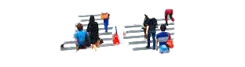
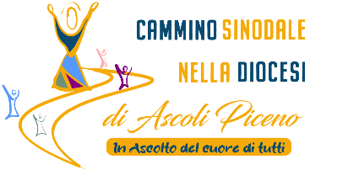
Il cantiere dei villaggi e delle strade

L’ascolto nel Consiglio Comunale dei Ragazzi del Comune di Ascoli Piceno
Il Consiglio Comunale dei Ragazzi (CCR) dà voce ai bambini e ragazzi della città e favorisce la collaborazione tra scuole e amministrazione comunale. Da un lato permette ai ragazzi di progettare, di confrontarsi con la realtà, in assoluta libertà di scelta, mediante azioni concrete, dall’altro obbliga gli adulti a tener conto di scelte che, seppur ridotte, vanno a modificare il contesto urbano, a fare i conti con l’espressione di desideri che sono il frutto di confronti e mediazioni, a riconoscere i ragazzi come soggetti capaci sia di migliorare la propria vita che quella della comunità in cui vivono.
Proiezione Video … link https://www.youtube.com/watch?v=dYT97MZwkRs&t=574s (è un video sul cammino sinodale per i ragazzi che gira a livello nazionale)
Anche nella Chiesa c’è una “sinodalità” a misura di bambini e preadolescenti, i quali possono essere a pieno titolo protagonisti e responsabili.
Il Sinodo può essere l’occasione per considerare in modo più profondo la partecipazione dei bambini e dei ragazzi alla vita della comunità: non solo come destinatari di attenzioni educative, verso i quali si tende sempre a prendere la parola, ma anche come soggetti significativi, ai quali occorre dare la parola.
L’Equipe Sinodale della Diocesi di Ascoli Piceno ha pensato che incontrare i due consigli comunali, degli adulti e dei ragazzi, della città di Ascoli Piceno perché è importante “ascoltare” chi ha lo sguardo sulla città a 360° e se ne vuole prendere cura, e chi più di voi?
Siamo qui per ascoltarvi con tre brevi domande:
- In pochi minuti a due a due (vicini di posto) si rispondono alla domanda Come stai? – spieghiamola bene come devono avvicinarsi a questa domanda e ognuno deve ricordarsi cosa ha detto l’altro.

b) Facciamoli muovere e cambiare di posto. E sempre a due a due rispondono alla domanda: Come stanno i bambini della nostra città?

c) Divisione in gruppi di almeno 5/6 bambini con un adulto che aiuta a chiudere e a far parlare tutti. Si risponde alla domanda: Cosa pensi che la Chiesa possa fare per i bambini della città e tu cosa ti senti di chiedere alla Chiesa?

